O MANTRA DOS MANTRAS
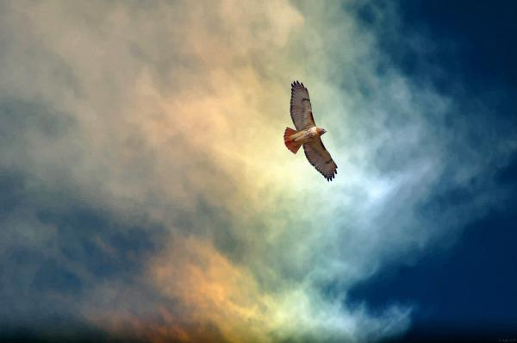
<> <> <>
EU SOU CRISTO ALMA KUNDALINI ANTAKARANA DÉCIMA DIMENSÃO FÉ E AMOR
QUE CURA ILUMINA E RESGATA A TUDO E A TODOS

